คู่มือโปรแกรมเมอร์

1. User interface ของโปรแกรม

การเขียนโปรแกรม user-mode driver จะใช้ Visual C++ 6.0 ในการเขียนและ Compile ซึ่งมีวิธีการเขียนเหมือนกับการเขียนโปรแกรมทั่วๆ ไป เพียงแต่จะต้องเรียกใช้ฟังก์ชัน Win32 API หน้าตาของโปรแกรมดังแสดงในรูปที่ 1

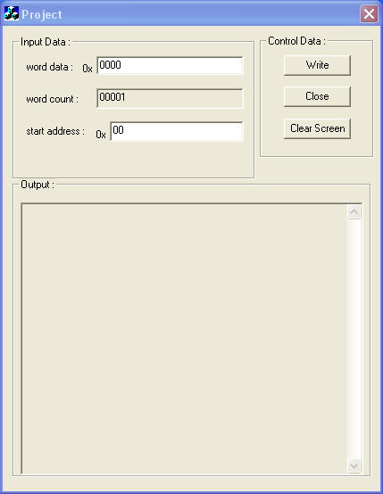
1
2
3

รูปที่ 1 User interface ของโปรแกรม

1. สวนที่ 1
1. Edit box “word data”: ใส่ข้อมูลที่ต้องการจะเขียนไปยัง board
2. Edit box “word count”: ใสจำนวนครั้งที่ต้องการจะส่งข้อมูลออกไป
3. Edit box “start address”: ใส address เริ่มตนของการสงขอมูล

2. สวนที่ 2
1. Button “Write”: คลิกเพื่อเขียนข้อมูลไปยัง board
2. Button “Close”: คลิกเพื่อปิดโปรแกรม
3. Button “Clear Screen”: คลิกเพื่อลบข้อมูลทั้งหมดใน edit box

3. สวนที่ 3
1. Edit box ที่ใหญที่สุด: รายงานขอมูลที่ถูกเขียนและ address ที่ถูกเขียน

2 การดีบัก kernel-mode driver

การเขียนโปรแกรม kernel-mode driver จะใช้โปรแกรม Editor ตัวใดก็ได้ในการเขียนแต่ในการ Compile จะใช้ Windows 2000 DDK (Device Driver Development Kit) ในการ compile และการดีบักจะใช้โปรแกรม debugprint ในการดีบัก เพราะไฟล์ที่ได้จากการ compile จะเป็นไฟล์.SYS ดังนั้นวิธีการดีบักจึงมีวิธีการเดียวคือการดู message ที่ถูกส่งออกมาจาโปรแกรม driver ของเรา
ขั้นตอนแรกให้เราทำการ ลง driver ของโปรแกรม debugprint โดยเข้าไปที่ start->Control Panel->Add Hardware จะได้หน้าต่างดังแสดงในรูป 2 จากนั้นให้ทำการคลิก Next จะได้หน้าต่างดังแสดงในรูป 3
ต่อมาให้เลือก “Yes,I have already connected the hardware” แล้วคลิก Next จะได้หน้าต่างดังแสดงในรูป 4
จากนั้นให้เลือก “Add a new hardware device” แล้วคลิก Next จะได้หน้าต่างดังแสดงในรูป 5
ให้เลือก “Install the hardware that I manually select from a list (Advanced)” แล้วคลิก Next จะได้หน้าต่างดังแสดงในรูป 4.6 เลือก “Show all device” แล้วคลิก Next จะได้หน้าต่างดังแสดงในรูป 7 แล้วคลิก “Have Disk” จะได้หน้าต่างดังแสดงในรูป 8

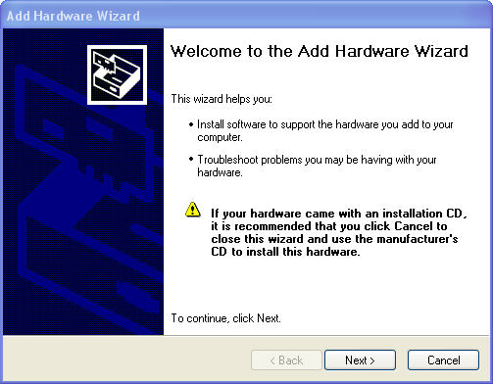

รูปที่ 2 การเพิ่ม driver ขั้นตอนที่1

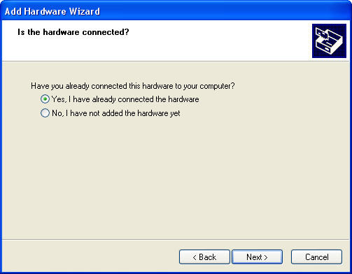

รูปที่ 3 การเพิ่ม driver ขั้นตอนที่2
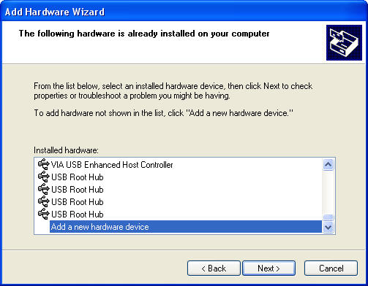

รูปที่ 4 การเพิ่ม driver ขั้นตอนที่3

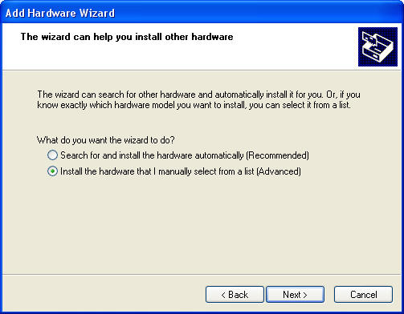

รูปที่ 5 การเพิ่ม driver ขั้นตอนที่4

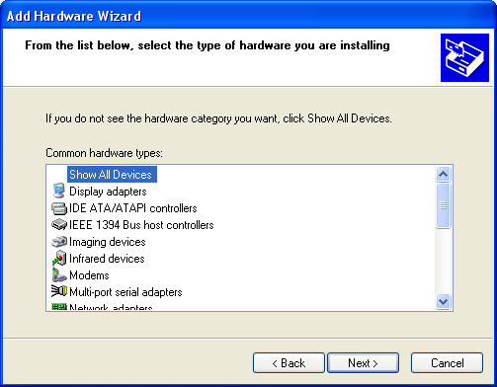

รูปที่ 6 การเพิ่ม driver ขั้นตอนที่5

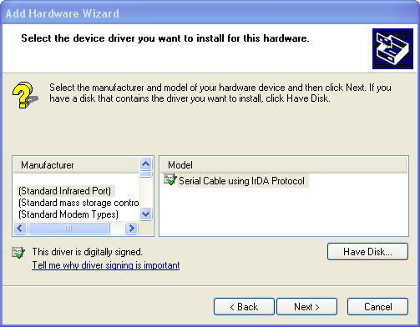

รูปที่ 7 การเพิ่ม driver ขั้นตอนที่6
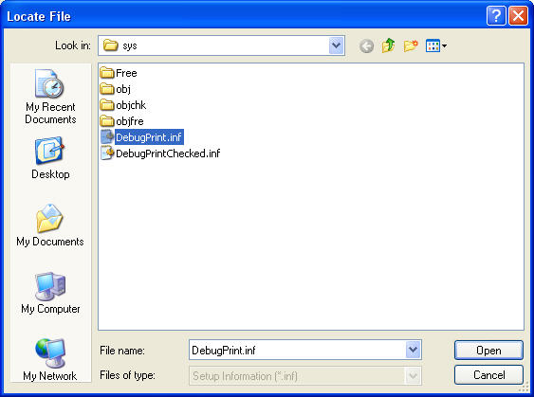

รูปที่ 8 การเพิ่ม driver ขั้นตอนที่7

จากนั้นให้เลือก DebugPrint.inf คลิก Open แล้วคลิก OKจะได้หน้าต่างดังแสดงในรูป 8

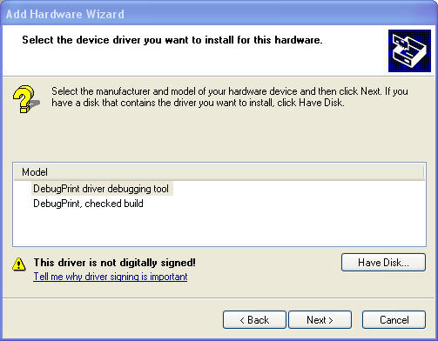

รูปที่ 9 การเพิ่ม driver ขั้นตอนที่8

ให้เลือก DebugPrint, checked build คลิก Next แล้วคลิก Next จะเป็นทำสิ้นการลง driver ของโปรแกรม debugPrint
ต่อมาให้เราทำการเพิ่ม driver ของเราเข้าไปในระบบ โดยเข้าไปที่ start->Control Panel->Add Hardware
จากนั้นเมื่อเราสามารถเพิ่ม driver ของเราเข้าไปในระบบได้แล้ว เราสามารถที่จะตรวจดูได้ที่ คลิกขวาที่ My Computer->Properties ไปที่แท็ป Hardware คลิกที่ปุ่ม Device manager จะพบกับหน้าต่าง Device Manager ซึ่งจะแสดงรายละเอียดของ driver ที่ได้เพิ่มเข้าไปในระบบแล้ว

3. การทำงานกับอุปกรณ์ฮาร์ดแวร์

อุปกรณ์ฮาร์ดแวร์ที่ใช้ป็นผลิตภัณฑ์ของบริษัท Design Gateway Company Limited เป็นระบบที่สามารถใชเชื่อมตอคอมพิวเตอรกับฮารดแวรที่พัฒนาขึ้นเอง ทำให้ฮาร์ดแวร์นี้สามารถติดต่อกับพอรต USB ได้โดยที่ผู้ใช้ไม่ต้องมีความรู้เกี่ยวกับพอร์ต USB ทําใหผูใชสามารถพัฒนาผลิตภัณฑไดเร็วขึ้น
อุปกรณ์ที่ใช้คือ EZY USB I ดังนั้นการใช้งานอุปกรณ์ฮาร์ดแวร์เราจึงต้องมีอุปกรณ์ฮาร์ดแวร์เสียก่อน ซึ่งในโครงงานนี้ได้ขอยืมมาจากบริษัท Design Gateway Company Limited เมื่อได้อุปกรณ์ฮาร์ดแวร์มาแล้วก็ทำการ install โปรแกรมที่มีมากับอุปกรณ์ฮาร์ดแวร์ เนื่องจาก kernel-mode driver เป็นส่วนที่มากับอุปกรณ์ฮาร์ดแวร์

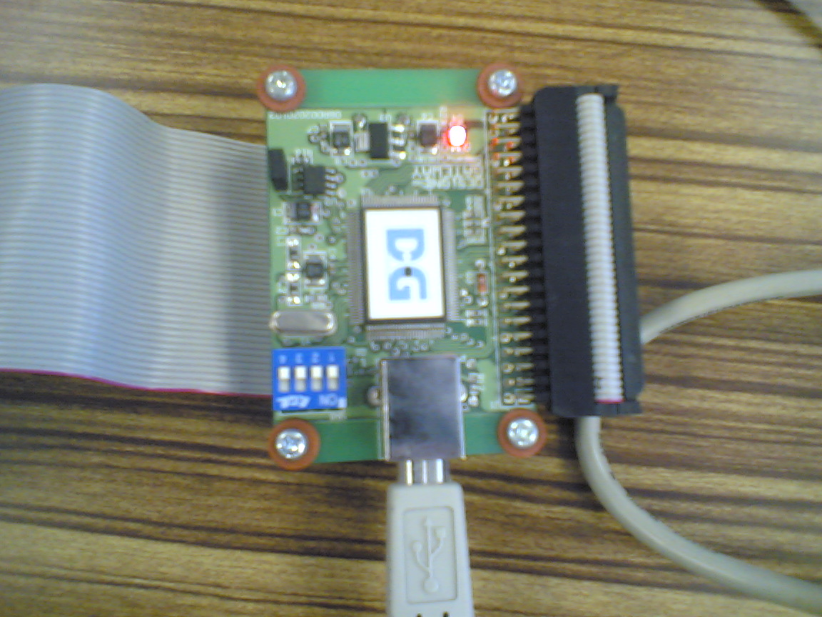

รูปที่ 10 แสดงโมดูล EZY USB I

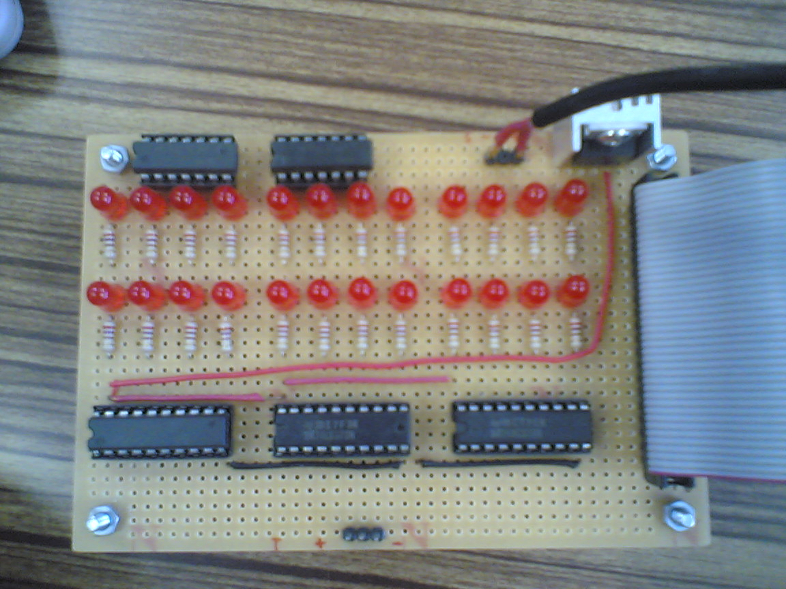

รูปที่ 11 แสดงโมดูลที่ใช้ในการทดลอง

4. การใช้งานอุปกรณ์ฮาร์ดแวร์
ขั้นตอนแรกให้ทำการเชื่อมต่อ EZY USB I เข้ากับเครื่องคอมพิวเตอร์ทางพอร์ต USB จากนั้นให้เชื่อมต่อ EZY USB I กับโมดูลที่ใช้ในการทดลอง โดยใช้สายแพรขนาด 40 เส้น และต่อหม้อแปลงขนาด 10 V. เข้ากับโมดูลที่ใช้ในการทดลอง

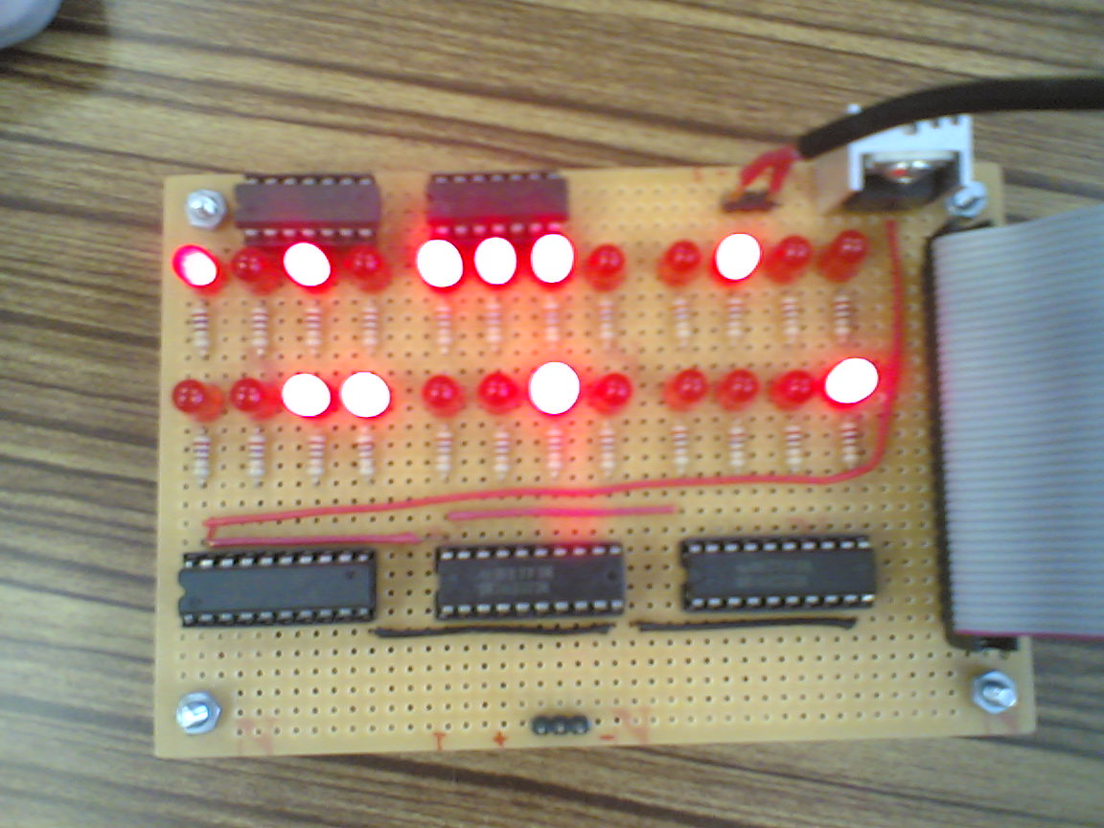
3
2
E
4
1
A

รูปที่ 4 แสดงการส่งค่า 0x4321 ที่ address 0xAE
จากรูปที่ 4 จะเป็นการแสดงการทดสอบป้อนข้อมูลให้กับโมดูล เพื่อไปแสดงที่ตัวบอร์ดที่ใช้ในการแสดงผลออกทาง LED ในแถบซ้ายบนสองแถวแรก เราจะใช้เป็นตัวแสดงแอดเดรสที่เราป้อนเข้าไป ส่วนขวามือบนจะเป็นส่วนแสดงผลของข้อมูลซึ่งจะเป็นhigh byte และในแถวล่างก็จะเป็นส่วนของข้อมูลซึ่งเรียงจากมากไปน้อยโดยดูจากซ้ายไปขวา ในตัวอย่างในรูปที่4 เราได้ทำการป้อนให้มีแอดเดรส 0xAE และดาต้าเป็น 0x4321 ซึ่งผลที่ออกมาก็จะได้ผลลัพท์อย่างในรูป

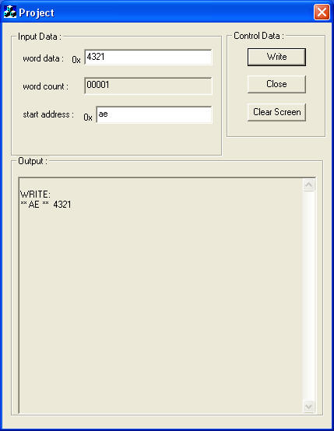

รูปที่ 5 แสดงการใช้โปรแกรมส่งค่า 0x4321 ที่ address 0xAE

4. รายละเอียดของแต่ละฟังก์ชัน
1.ฟังก์ชัน bOpenDriver
รูปแบบ | BOOL bOpenDriver (  HANDLE * phDeviceHandle, PCHAR devname  )
รายละเอียด | ใช้สร้างไฟล์ Handle ของอุปกรณ์ฮาร์ดแวร์โดยไปเรียกใช้ฟังก์ชัน CreateFile
พารามิเตอร์ | HANDLE * phDeviceHandle | เป็นตัวชี้ที่เก็บไฟล์ Handle ที่ได้จากการสร้าง
พารามิเตอร์ | PCHAR devname | เป็นชื่อของอุปกรณ์ฮาร์ดแวร์ที่กำหนดใน kernel-mode driver
ค่าส่งกลับ | BOOL | TRUE | สามารถสร้างไฟล์ Handle ได้
ค่าส่งกลับ | BOOL | FALSE | ไม่สามารถสร้างไฟล์ Handle ได้

2.ฟังก์ชัน CreateFile
รูปแบบ | HANDLE CreateFile(  completeDeviceName,  GENERIC_WRITE,  0,  NULL,  OPEN_EXISTING,  0,  NULL);
รายละเอียด | ใช้สร้างไฟล์ Handle ของอุปกรณ์ฮาร์ดแวร์โดยทำงานภานในฟังก์ชัน bOpenDriver
พารามิเตอร์ | completeDeviceName | เป็นชื่อของอุปกรณ์ฮาร์ดแวร์ที่กำหนดใน kernel-mode driver โดยมีการแทรก \\.\ ไว้ด้านหน้า devname ใน bOpenDriver
พารามิเตอร์ | GENERIC_WRITE | เป็นการบอกกับ kernel-mode driver ให้สร้างไฟล์ Handle เพื่อทำการเขียนข้อมูล
ค่าส่งกลับ | HANDLE | HANDLE ที่เราต้องการ | สามารถสร้างไฟล์ Handle ได้
ค่าส่งกลับ | HANDLE | INVALID_HANDLE_VALUE | ไม่สามารถสร้างไฟล์ Handle ได้

3.ข้อมูล struct BULK_TRANSFER_CONTROL
รูปแบบ | typedef struct _BULK_TRANSFER_CONTROL{  ULONG pipeNum;  } BULK_TRANSFER_CONTROL
รายละเอียด | ใช้กำหนดหมายเลขไปป์ที่ต้องการจะติดต่อ
พารามิเตอร์ | ULONG pipeNum | หมายเลขไปป์ที่ต้องการจะติดต่อ

4.ฟังก์ชัน DeviceIoControl
รูปแบบ | BOOL DeviceIoControl(  hDevice,  ioctl_val,  InputData,  InputLength,  OutputData,  OutputLength,  (unsigned long *)&nBytes,  NULL);
รายละเอียด | ใช้ในการติดต่อกับอุปกรณ์ฮาร์ดแวร์
พารามิเตอร์ | hDevice | เป็นตัวชี้ที่เก็บไฟล์ Handle ที่ได้จากการสร้าง
พารามิเตอร์ | ioctl_val | เป็นชื่อของอุปกรณ์ฮาร์ดแวร์ที่กำหนดใน kernel-mode driver
พารามิเตอร์ | InputData | ข้อมูลที่ต้องการจะเขียน
พารามิเตอร์ | InputLength | ขนาดของข้อมูลที่จะเขียน
พารามิเตอร์ | OutputData | ข้อมูลผลลัพธ์
พารามิเตอร์ | OutputLength | ขนาดของข้อมูลผลลัพธ์
พารามิเตอร์ | (unsigned long *)&nBytes | ขนาดของข้อมูลที่ส่งกลับมา
ค่าส่งกลับ | BOOL | TRUE | สามารถติดต่อกับอุปกรณ์ฮาร์ดแวร์ได้
ค่าส่งกลับ | BOOL | FALSE | ไม่สามารถติดต่อกับอุปกรณ์ฮาร์ดแวร์ได้

5.ฟังก์ชัน CloseHandle
รูปแบบ | Void CloseHandle (  HDevice  )
รายละเอียด | ใช้ในการปิดการเชื่อมต่อกับอุปกรณ์ฮาร์ดแวร์
พารามิเตอร์ | HDevice | Handle ของอุปกรณ์ฮาร์ดแวร์ที่ได้ทำการ Create File ได้ Create File เอาไว้

6.ฟังก์ชัน DriverEntry
รูปแบบ | NTSTATUS DriverEntry(  IN PDRIVER_OBJECT DriverObject,  IN PUNICODE_STRING RegistryPath  )
รายละเอียด | เป็นฟังก์ชันทางเข้าไปยังโปรแกรม kernel-mode driver (Entry Point)
พารามิเตอร์ | DriverObject | เป็นตัวแปรข้อมูลแบบ Struct ที่เก็บข้อมูลโดยรวมของโปรแกรม
พารามิเตอร์ | RegistryPath | เป็นตัวแปรที่เก็บค่าของ registry path ที่ driver จะทำการใส่ device name ลงไปในระบบ
ค่าส่งกลับ | NTSTATUS | STATUS_SUCCESS | สามารถทำงานได้สำเร็จ
ค่าส่งกลับ | NTSTATUS | STATUS_UNSUCCESS | ไม่สามารถทำงานได้สำเร็จ

7.ฟังก์ชัน AddDevice
รูปแบบ | NTSTATUS AddDevice(  PDRIVER_OBJECT DriverObject,  PDEVICE_OBJECT deviceObject  )
รายละเอียด | เป็นฟังก์ชันที่ใช้กำหนดค่าเริ่มต้นต่างๆ ของโปรแกรม kernel-mode driver
พารามิเตอร์ | DriverObject | เป็นตัวแปรที่ถูกส่งมาจากฟังก์ชัน DriverEntry เป็นตัวแปรข้อมูลแบบ Struct ที่เก็บข้อมูลโดยรวมของโปรแกรม
พารามิเตอร์ | deviceObject | เป็นตัวแปรข้อมูลแบบ Struct ที่เก็บข้อมูลรายละเอียดของ kernel-mode driver
ค่าส่งกลับ | NTSTATUS | STATUS_SUCCESS | สามารถทำงานได้สำเร็จ
ค่าส่งกลับ | NTSTATUS | STATUS_UNSUCCESS | ไม่สามารถทำงานได้สำเร็จ

8.ฟังก์ชัน DispatchCreate
รูปแบบ | NTSTATUS DispatchCreate(  PDEVICE_OBJECT deviceObject,  PIRP Irp  )
รายละเอียด | เป็นฟังก์ชันที่รองรับการทำงานของฟังก์ชัน CreateFile ที่ user-mode driver ใช้ทำการสร้างและส่งไฟล์ Handle ของอุปกรณ์ฮาร์ดแวร์
พารามิเตอร์ | deviceObject | เป็นตัวแปรข้อมูลแบบ Struct ที่เก็บข้อมูลรายละเอียดของ kernel-mode driver
พารามิเตอร์ | Irp | เป็นข้อความที่ถูกส่งมาจาก user-mode driver ว่าต้องการทำงานอะไรในขณะนั้น
ค่าส่งกลับ | NTSTATUS | STATUS_SUCCESS | สามารถทำงานได้สำเร็จ
ค่าส่งกลับ | NTSTATUS | STATUS_UNSUCCESS | ไม่สามารถทำงานได้สำเร็จ

9.ฟังก์ชัน DispatchControl
รูปแบบ | NTSTATUS DispatchControl(  PDEVICE_OBJECT deviceObject,  PIRP Irp  )
รายละเอียด | เป็นฟังก์ชันที่รองรับการทำงานของฟังก์ชัน DeviceIoControl ที่ user-mode driver ใช้ในการติดต่อกับอุปกรณ์ฮาร์ดแวร์
พารามิเตอร์ | deviceObject | เป็นตัวแปรข้อมูลแบบ Struct ที่เก็บข้อมูลรายละเอียดของ kernel-mode driver
พารามิเตอร์ | Irp | เป็นข้อความที่ถูกส่งมาจาก user-mode driver ว่าต้องการทำงานอะไรในขณะนั้น
ค่าส่งกลับ | NTSTATUS | STATUS_SUCCESS | สามารถทำงานได้สำเร็จ
ค่าส่งกลับ | NTSTATUS | STATUS_UNSUCCESS | ไม่สามารถทำงานได้สำเร็จ

10.ฟังก์ชัน DispatchClose
รูปแบบ | NTSTATUS DispatchClose(  PDEVICE_OBJECT deviceObject,  PIRP Irp  )
รายละเอียด | เป็นฟังก์ชันที่รองรับการทำงานของฟังก์ชัน CloseHandle ที่ user-mode driver ใช้ในการปิดการเชื่อมต่อกับอุปกรณ์ฮาร์ดแวร์
พารามิเตอร์ | deviceObject | เป็นตัวแปรข้อมูลแบบ Struct ที่เก็บข้อมูลรายละเอียดของ kernel-mode driver
พารามิเตอร์ | Irp | เป็นข้อความที่ถูกส่งมาจาก user-mode driver ว่าต้องการทำงานอะไรในขณะนั้น
ค่าส่งกลับ | NTSTATUS | STATUS_SUCCESS | สามารถทำงานได้สำเร็จ
ค่าส่งกลับ | NTSTATUS | STATUS_UNSUCCESS | ไม่สามารถทำงานได้สำเร็จ

11.ฟังก์ชัน DriverUnload
รูปแบบ | NTSTATUS DriverUnload(  IN PDRIVER_OBJECT DriverObject  )
รายละเอียด | จะทำงานก็ต่อเมื่อมีการ Uninstall driver การทำงานจะเป็น Deallocate ตัวแปรต่างๆ ที่ได้ทำการสร้างขึ้นมาใช้
พารามิเตอร์ | DriverObject | เป็นตัวแปรที่ถูกส่งมาจากฟังก์ชัน DriverEntry เป็นตัวแปรข้อมูลแบบ Struct ที่เก็บข้อมูลโดยรวมของโปรแกรม
ค่าส่งกลับ | NTSTATUS | STATUS_SUCCESS | สามารถทำงานได้สำเร็จ
ค่าส่งกลับ | NTSTATUS | STATUS_UNSUCCESS | ไม่สามารถทำงานได้สำเร็จ

4. รายละเอียดของอุปกรณ์ฮาร์ดแวร์ EZY USB I

1 คุณลักษณะของอุปกรณ์ฮาร์ดแวร์
1. อุปกรณ์ฮาร์ดแวร์ชิ้นนี้เชื่อมตอกับคอมพิวเตอรดวยพอรต USB 1.1
2. อุปกรณ์ฮาร์ดแวร์ชิ้นนี้เชื่อมตอกับฮารดแวรที่ตองการไดดวย connector 40 pin ซึ่งประกอบด้วย address bus 8 บิต, data bus 16 บิต, สัญญาณ read (RdB) 1 บิต, สัญญาณ write (WrB) 1 บิต, สัญญาณ ready (RdyB) 1 บิต, ground, และ Vcc

2 Block Diagram ของอุปกรณ์ฮาร์ดแวร์

Block diagram ของอุปกรณ์ฮาร์ดแวร์ชิ้นนี้ประกอบดวย
1. ชิพ USB controller ซึ่งทําหนาที่ติดตอระหวางคอมพิวเตอรและอุปกรณที่ตองการ
2. USB connector ถูกใชเพื่อเสียบสาย USB ระหวางคอมพิวเตอรและวงจรของอุปกรณ์ฮาร์ดแวร์
3. DIP switch ถูกใชเพื่อกําหนดหมายเลข board
4. Connector ขนาด 40 pin ถูกใชเชื่อมตอระหวางอุปกรณ์ฮาร์ดแวร์ชิ้นนี้และอุปกรณที่ตองการประกอบด้วย data bus, address bus, write (WrB), read (RdB), และ ready (RdyB)
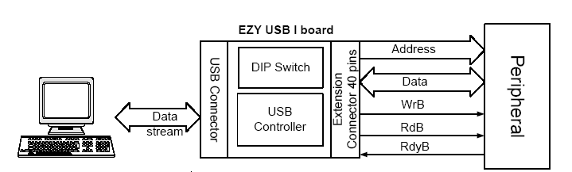

รูปที่6 Block diagram

3. ชื่อและตำแหน่งขาสัญญาณ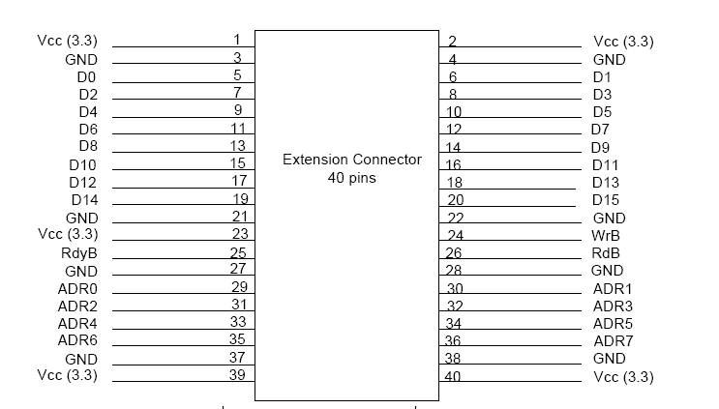

รูปที่7 ตำแหน่งของขาสัญญาณที่ connector

ตารางที่1 แรงดันสูงสุดที่แต่ละ pin connector
ชื่อสัญญาณ | คำอธิบาย | ประเภทของสัญญาณ | แรงดันสูงสุด
VCC | Device Power Supply | OUT | 3.3
GND | Device Ground | OUT | 0
D0 – D15 | Data bus | OUT | 2.0 - 0.5 / 3.3
ADR0 – ADR15 | Address bus | OUT | 2.0 - 0.5 / 3.3
WrB | Write signal | OUT | 3.3
RdB | Read signal | OUT | 3.3
RdyB | Ready signal | IN | 2.0 – 0.5

4. Timing diagram ของการเขียน
1. กรณีที่สัญญาณ RdyB มีคาเทากับ high ในชวง Ready Assertion to Release Time
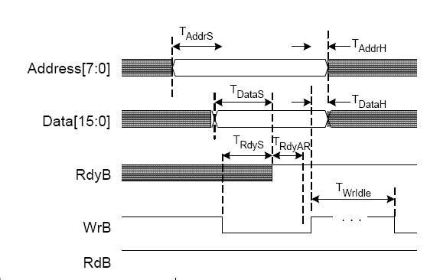

รูปที่8 รูปสัญญาณตาง ๆ ในกรณีที่สัญญาณ RdyB มีคาเทากับ high ในชวง TRdyAR

จากรูปที่ 8 คือ สัญญาณตาง ๆ เมื่อเขียนขอมูล 1 word ตารางดานลางคือคา setup time, hold time ของสัญญาณตาง ๆ ที่จําเปน

ตารางที่2 ชวงการเขียนขอมูล 1 word เมื่อสัญญาณ RdyB มีคาเทากับ high ในชวง TRdyAR
Symbol | Parameter | Min. | Max. | Unit
TAddrS | Address Setup Time | 3.5 |  | us
TAddrH | Address Hold Time | 2.6 |  | us
TDataS | Data Setup Time |  | 310 | ns
TDataH | Data Hold Time | 25 |  | ns
TRdyS | Ready Setup Time |  | 240 | ns
TRdyAR | Ready Assertion to Release Time | 15 |  | ns
TWrIdle | Idle Time before continue next write | 6 |  | us

2. กรณีที่สัญญาณ RdyB มีคาเทากับ low ในชวง Ready Assertion to Release Time
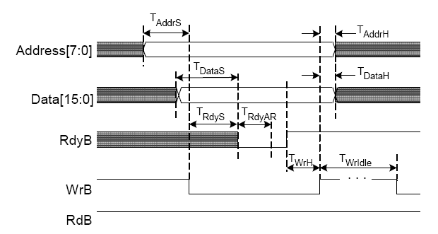

รูปที่9 รูปสัญญาณตาง ๆ ในกรณีที่สัญญาณ RdyB มีคาเทากับ low ในชวง TRdyAR

จากรูปที่ 9 คือสัญญาณตาง ๆ เมื่อเขียนขอมูล 1 word ตารางดานลางคือคา setup time,
hold time ของสัญญาณตาง ๆ ที่จําเปน

ตารางที่3 ชวงการเขียนขอมูล 1 word เมื่อสัญญาณ RdyB มีคาเทากับ low ในชวง TRdyAR
Symbol | Parameter | Min. | Max. | Unit
TAddrS | Address Setup Time | 3.5 |  | us
TAddrH | Address Hold Time | 2.6 |  | us
TDataS | Data Setup Time |  | 310 | ns
TDataH | Data Hold Time | 25 |  | ns
TRdyS | Ready Setup Time |  | 240 | ns
TRdyAR | Ready Assertion to Release Time | 15 |  | ns
TWrH | Write Hold Time | 250 |  | ns
TWrIdle | Idle Time before continue next write | 6 |  | us

5. รายละเอียดของอุปกรณ์ฮาร์ดแวร์ที่ใช้ในการทดสอบ

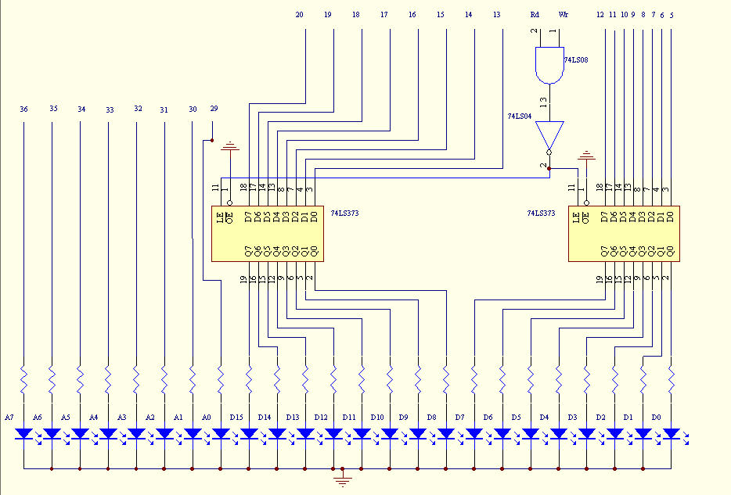

รูปที่10 แสดงวงจรบอร์ดแสดงผล

จากรูปที่ 10 จะแสดงวงจรของบอร์ดที่ใช้ในการแสดงผลซึ่งในวงจรนี้เราจะใช้ไอซี เบอร์ 74LS373ในการที่จะเอาข้อมูลแสดงผลเนื่องจากถ้าเราไม่นำเอาไอซีเบอร์ 74LS373 มาทำการค้างสถานะไว้ข้อมูลที่ออกมาจะกระพริบแล้วก็หายไป เพราะข้อมูลที่ออกมาจากโมดูล USBนั้น ไม่ได้ทำการคงค้างสถานะเอาไว้ ซึ่งทำให้เราไม่สามารถที่จะรู้ได้ว่า ข้อมูลที่ออกมานั้น ออกมาตรงกับที่เราป้อนไปหรือไม่ ซึ่งในการเอาไอซีเบอร์ 74LS373 มาใช้ในการคงค้างสถานะของข้อมูลเอาไว้ แต่ในส่วนของแอดเดรสเราไม่จำเป็นต้องทำการค้างสถานะเพราะที่ตัวโมดูลจะมีการค้างสถานะไว้ให้อยู่แล้ว ซึ่งที่ขา OE เราจะป้อน 0 ให้มันเพื่อให้มันทำงานตลอด ส่วนขา enable เราจะใช้ AND GATE และ NOT GATE ในการควบคุมให้มันค้างสถานะเอาไว้

ไอซีเบอร์ 74LS373
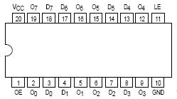
รูปที่ 11 แสดงตัวถังของไอซีเบอร์อ 74LS373

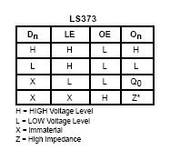
รูปที่ 12 แสดงตารางการทำงานของ ไอซีเบอร์ 74LS373

ไอซีเบอร์ 74LS08
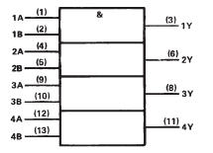
รูปที่ 13 แสดงโครงสร้างภายในไอซีเบอร์ 74LS08

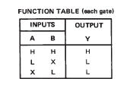
รูปที่ 14 แสดงตารางการทำงานของไอซีเบอร์ 74LS08

ไอซีเบอร์ 74LS04
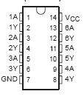
รูปที่ 15 แสดงตัวถังเบอร์ไอซีเบอร์ 74LS04

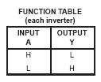
รูปที่ 16 แสดงตารางการทำงานไอซีเบอร์ 74LS04

